Конспект урока русского языка, посвящённый 450-летию присоединения Башкортостана к России по теме: “ Имя существительное (повторение) ”.
4 класс
Учитель: Мурзабулатова Земфира Миньяровна.
Образовательные задачи: - Усовершенствовать знания об особенностях имен
существительных
Развивающие задачи: - Развивать умение распознавать их и правильно
употреблять в речи;
- развивать орфографическую зоркость, умение последовательно излагать текст, логически его закончить.
Воспитательные задачи: - Воспитывать чувство гордости за свою Родину, уважительное отношение к людям другой национальности.
Оборудование: картина «Монумент дружбы», таблица со словарными
словами, башкирский национальный узор «кускар»,
раздаточный материал «текст с графиком», пословицы.

ХОД УРОКА

I. Организационная часть. Сообщение целей урока.
Вот книжки на столе, а вот – тетрадки,
Не хочется играть сегодня в прятки,
И недосуг дуть на корабль бумажный-
Сегодня в классе у ребят урок уж больно важный!

- Ребята, наш урок посвящается не только повторению имени существительного, но и такому великому событию, как 450-летие добровольного вхождения Башкирии в состав России.

II. Чистописание.
1) Массаж рук.
- Похлопайте в ладони
- Погрейте ладошки (потирание ладоней)
- Помассируйте подушечку каждого пальца тупым концом ручки
- Покатайте ручку между ладонями
2) Работа в тетради.


Какой элемент башкирского узора напоминает?
( Показ узора. Кускар  – символ завитых бараньих рогов и символ трав).



III. Свободный диктатнт.
(Текст на доске)
Башкиры – трудолюбивый народ. Главным занятием башкир было скотоводство. В поисках все новых пастбищ башкиры кочевали на огромных пространствах. Лёгкие войлочные кибитки перевозились на большие расстояния и быстро собирались на месте очередной стоянки.
Большую часть территории края покрывали густые леса. В них водились дикие животные: олени, лоси, медведи. В дуплах деревьев поселялись дикие пчёлы. Реки и озёра были богаты рыбой и водоплавающей птицей. Помимо скотоводства башкиры занимались охотой и рыболовством.

1) Чтение учителем текста, выделяя основную мысль каждой части.
2) Пересказ текста учащимися.
3) Словарно-орфографическая подготовка.

а) - Найдите двусложные слова.
(трудолюбивый, скотоводство, водоплавающей, рыбоводством)
- Как можно сказать иначе?
б) - На какие правила встретились слова?
- Как проверить безударные гласные в корне слова?
- Как проверить парные согласные в корне слова?
- Какие словарные слова встретились в тексте?

4) Текст закрывается, повторное чтение учителем по логически законченным частям.
5) Самостоятельное составление предложений.
6) Проверка (чтение вслух 2 учащимися).

IV. Рассказ учителя.
- У кочевников-башкир не было единого государства. Они жили отдельными племенами. В 13 веке попали под гнёт Золотой Орды. Верного защитника от грабителей-ханов и междуусобиц башкиры обрели в середине 16 века. К 1557 году выразили желание о добровольном присоединении к Русскому государству. И в жизни башкирского народа произошли исторические перемены. В нашем крае прекратились войны. Началось объединение племён в единую народность.
В этом году мы отмечаем 450-летие добровольного вхождения Башкирии в состав России.

Прочитайте внимательно отрывок.

(На доске) Взгляни на глобус:
Вот он – шар земной,
На нём Башкирия
С берёзовый листок величиной.

Всего лишь на всего
Не больше
Обыкновенного листка
Берёза же – великая Россия –
Так зелена, так высока!
(М.Карим)

- С чем сравнивает поэт Башкирию на карте?
- А Россию?
- Из отрывка назовите только имена существительные.
- Какие словарные слова встретились? (берёза, Россия)

V. Словарная работа.
1) Запись с комментированием по таблице
берёза
Россия
столица
город
республика
президент
Москва
народ
правительство
товарищ
русский
государство

- Какое слово «лишнее»? Почему?
(русский – им. прил.)
- Как определить род у имени существительного?
2) Определить род у им. сущ.
3) Составить предложение по теме, используя словарные слова.
4) Запись одного из предложений и разбор по членам.
Физминутка.
Мы идём, мы идём,
1,2,3!
Мы поём, мы поём
1,25,3!
Мы идём и мы поём
1,2,3!
Очень дружно мы живём,
1,2,3!

VI. Работа по картине. « Монумент дружбы».
- Кто видел этот памятник в Уфе?
- Как он называется?
- При въезде в Уфу с юга всем виден величественный монумент Дружбы. Памятник сооружен 50 лет тому назад по случаю празднования 400-летия добровольного присоединения Башкирии к Русскому государству. У основания сорокаметрового обелиска из розового гранита – бронзовые фигуры двух сидящих женщин: русской и башкирской. У них в руках лавровые венки – символы мира и согласия.

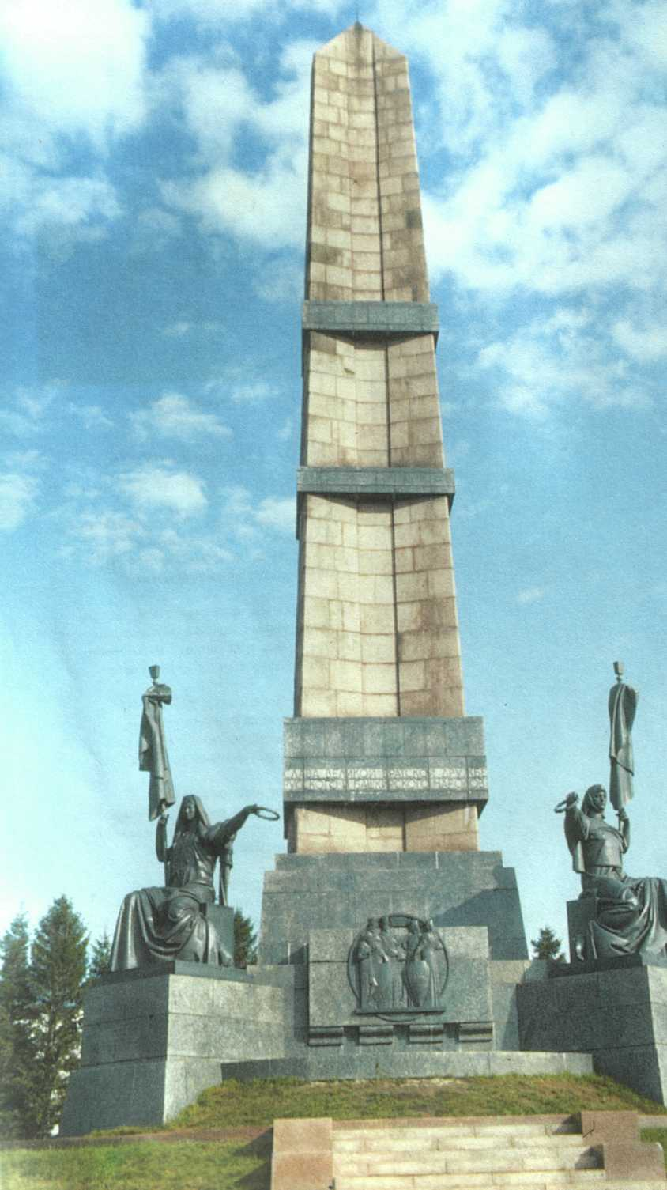

Игра «Собери пословицы».

Крепкую дружбу |  | но не без друга
Можно жить без брата, |  | а человек дружбой
Птица сильна крыльями, |  | и топором не разрубишь

1) – Прочитайте пословицы.
2) Письмо с комментированием, выполнение заданий.
а) Крепкую дружбу и топором не разрубишь.
- Поставить части речи.
б) Можно жить и без брата, но не без друга.
- Определить склонение им. сущ.
в) Птица сильна крыльями, а человек дружбой.
- Указать число им. сущ.
3) - Какие существительные относятся к 1,2,3 скл.?
Приведите свои примеры.
- Как изменяются имена существительные?
(По числам и падежам).

VII. Работа над текстом.
(Текст и график на листках)

Любовь к маме.
1) Ты всегда будешь помнить мамин голос, мамины глаза, мамины руки. 2) Мама научила тебя ходить, говорить. 3) Мама прочла тебе первую книгу. 4) От мамы ты узнал имена птиц – воробей, ласточка, синица. 5) Узнал, что у каждого цветка есть имя – ромашка, василёк, иван-да-марья. 6) Мама всегда рядом с тобой. 7) Всё, что ты видел, как бы начиналось с мамы. 8) И любовь к Родине начинается с любви к маме.
(По Ю. Яковлеву)
1) Чтение текста вслух.
2) Найти однокоренные имена существительные.
3) Определить падеж и построить график.
(Самостоятельная работа)
Падежи
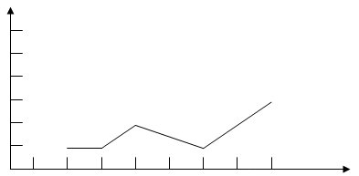
П.п.
Т.п.
В.п.
Д.п.
Р.п.
И.п.

1 2 3 4 5 6 7 8
4) Проверка.
5) Выписать в тетрадь последнее предложение.
К Родине – разбор как часть речи.
(1 ученик у доски с комментированием)
1) К Родине – сущ. (к чему?)
2) Н.Ф. – Родина
3) Ж.р., 1 скл.
4) В.Д.п., в ед. ч.
5) Вт. чл.

Любовь – звуко- буквенный анализ слова.
(Комментирование 1 уч. с места).
Любовь – 2 слога;
л - [ л , ] - согл., зв., мягк., непарн.
ю - [ у ] - гл., безуд.
б - [ б ] - согл., зв., тв., парн.
о - [ о ] - гл., уд.
в - [ ф , ] - согл., глух., мягк., парн.
ь - [ - ] - -
6 б., 5 зв.

VIII. Игра «Наборщик».

(Устно.)
БАШКОРТОСТАН
- Составить из имеющихся букв наибольшее количество слов.
(торт, стан, нос, тост, стон, шар, корт, сторона, нота, крот, скоба, осот, сорт, нора, наст, трос, сота, станок, рот, карта, таран, …)

IХ. Итог.

- Чему учились на уроке?

Х. Д/з

- написать письмо другу из Москвы о своей республике.

